SOULINK
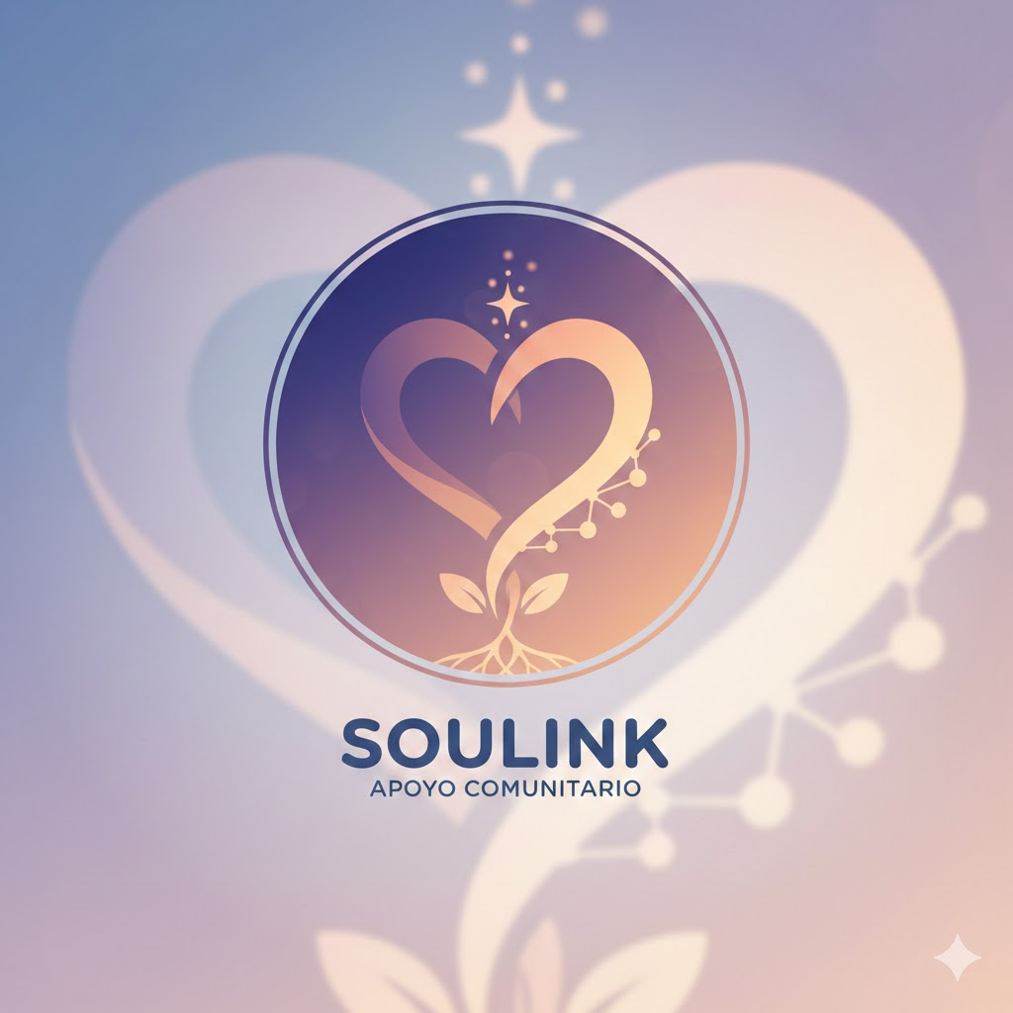

Q-ERO v3 Protocol
Agustín Ignacio Valenzuela Peña
Anita Fernanda Morales Moreno
Javier Ignacio Valenzuela Tobar
Karim Valenzuela Carrasco
Mauricio Daniel Narváez Villalobos
Nicolás Vladimir Peña Orrego
Vicente Andree Díaz Vergara

Documento de Normas y Acuerdos del Equipo

Normas de Convivencia
- Respeto mutuo: Todas las interacciones deben realizarse con respeto, sin discriminación, ofensas ni actitudes descalificadoras.
- Comunicación clara: Uso de un lenguaje directo, cordial y comprensible.
- Ambiente seguro: No se permite conducta agresiva, acoso o burlas hacia ningún integrante.

- Participación activa: Todos deben conocer y participar del proceso, independiente de los liderazgos.
- Toma de decisiones: Las decisiones importantes se resolverán por votación simple. En caso de empate, decide el Scrum Master.

Normas de Trabajo
- Disponibilidad mínima
- Responder mensajes en un máximo de 24 horas.
- Asistir a reuniones programadas, salvo causa justificada..
- Avisar con 24 horas de anticipación si no podrá asistir.
- Compromiso con tareas.
- Entender la tarea asignada y pedir ayuda con anticipación si existen dudas.
- Avisar con al menos 24 horas si no podrá completar la tarea.
- Herramientas obligatorias
- GitHub
- Google Docs / Discord / Pendientes

- Herramientas complementarias
- Canva / Figma
- Entrega de trabajo
- Una reunión fija por semana para revisar avances, además de reuniones dentro del horario de clases.

Acuerdos Colaborativos
- Reuniones semanales
- Una reunión fija por semana para revisar avances además de las reuniones que serán dentro del horario de clases
- Metodología Scrum
- Roles definidos por Sprint
- Tareas claras, medibles y organizadas
- Apoyo entre compañeros
- Si un integrante está atrasado, otro puede ayudar para evitar retrasos en el proyecto.
- Retroalimentación respetuosa
- Las críticas deben ser constructivas, claras y orientadas a mejorar.

Definición del proyecto

Problemática
Chile vive una crisis de salud mental con altos niveles de ansiedad, depresión y conductas de riesgo, especialmente entre jóvenes. La oferta digital actual de apoyo emocional es limitada, poco accesible y no responde a las necesidades reales de contención temprana.
Más de 1.602 suicidios ocurren cada año en el país, según datos del Ministerio de Salud (MINSAL, 2022).
Ante esta realidad nace SouLink, una plataforma diseñada para brindar apoyo preventivo y acompañamiento inicial a personas que atraviesan estrés, duelo o situaciones de vulnerabilidad emocional.

Público objetivo
SouLink está dirigido a personas residentes en Chile que necesitan contención emocional inicial frente a estrés, duelo o momentos de vulnerabilidad.
El foco principal son jóvenes y adultos entre 15 y 45 años, quienes utilizan con mayor frecuencia plataformas digitales para buscar orientación.
También incluye:
- Personas con dificultades para acceder a atención profesional por barreras económicas o largas listas de espera.
- Usuarios que desean comprender mejor sus emociones y acceder a herramientas de autocuidado.
- Familiares o cercanos que acompañan a alguien en un momento complejo.
SouLink busca ofrecer un espacio seguro, anónimo y moderado, que facilite orientación temprana y acceso a recursos confiables.

Misión, visión y valores

Misión
Brindar una plataforma digital segura y accesible que ofrezca apoyo emocional preventivo a personas que atraviesan estrés, duelo o momentos de vulnerabilidad. SouLink entrega orientación confiable, recursos verificados y espacios moderados donde los usuarios puedan expresarse de forma anónima, promoviendo el bienestar emocional y el acceso temprano a ayuda formal.

Visión
Convertirnos en la principal plataforma de apoyo emocional preventivo en Chile, destacando por un entorno seguro, humano y tecnológicamente responsable. Aspiramos a crear una comunidad digital donde las personas puedan compartir experiencias sin juicio y acceder a herramientas modernas de contención, educación emocional y acompañamiento. Queremos impulsar una cultura más empática, informada y sin estigmas hacia la salud mental.

Valores
- Dignidad Humana: Respetamos y cuidamos a cada persona, especialmente en momentos de vulnerabilidad.
- Seguridad y Protección: Priorizamos la seguridad emocional y digital mediante moderación responsable y protocolos éticos.
- Empatía y Humanidad: Escuchar, comprender y acompañar está en el centro de nuestra labor.
- Responsabilidad Social: Buscamos generar un impacto positivo y reducir el aislamiento emocional.
- Transparencia: Comunicamos de manera clara nuestras prácticas, alcances y limitaciones.
- Innovación con Propósito: Usamos la tecnología de forma ética, solo cuando aporta bienestar real.
- Inclusión: Creamos un espacio donde todas las personas son bienvenidas y respetadas.
Confidencialidad: Protegemos la privacidad del usuario y garantizamos un uso seguro y discreto de la plataforma.

Modelo de negocios
SouLink es una organización de impacto social que ofrece apoyo emocional preventivo mediante herramientas digitales accesibles. Su modelo se sostiene principalmente con financiamiento externo tipo ONG, lo que permite mantener la plataforma gratuita. La tecnología —incluida IA responsable— es el recurso central para brindar contención inicial, recursos educativos y espacios moderados.
Aspecto | SouLink | Sitios Similares (Brecha Detectada)
Enfoque Tecnológico | Innovación con propósito: integra IA responsable para moderación, generación de contenido y gestión comunitaria. | Muchas plataformas actuales son poco modernas, no utilizan IA ética o carecen de actualizaciones.
Seguridad y Confidencialidad | Entorno moderado, anónimo y con protocolos éticos estrictos de seguridad digital y emocional. | Foros o sitios no moderados pueden exponer al usuario a juicios, contenido dañino o falta de anonimato.
Accesibilidad y Oportunidad | Acceso preventivo temprano para quienes enfrentan barreras económicas o largas listas de espera. | La oferta formal de salud mental es lenta, costosa y la oferta digital existente es difícil de acceder.
Público Específico | Diseñada para Chile, centrada en jóvenes/adultos (15–45), el grupo más afectado y más digital. | Plataformas globales no  están adaptadas al contexto chileno ni a su realidad de salud mental.
Especialización | Nace con un enfoque fuerte en duelo y pérdidas, además de estrés y crisis emocionales | La mayoría de plataformas se enfocan en ansiedad o depresión; el duelo queda relegado.
Monetización
SouLink opera bajo un modelo híbrido de sostenibilidad social. La plataforma es gratuita en sus funciones esenciales, financiando mediante:
- Donaciones voluntarias y membresías simbólicas.
- Convenios con municipalidades, universidades y fundaciones.
- Servicios profesionales opcionales (sesiones psicológicas, talleres).
- Contenido premium no esencial (cursos, herramientas avanzadas).
- Fondos estatales y concursables orientados a salud mental.
- Sponsors éticos y alianzas responsablemente moderadas.
Planificación: Procesos del proyecto
Fase | Procesos Principales | Objetivos Clave | Acciones específicas
Diagnóstico | Análisis del público objetivo y sus necesidades | Entender quiénes usarán SouLink y qué tipo de apoyo requieren | Investigación, encuestas, entrevistas, revisión de datos y bibliografía
Diseño de arquitectura | Planificación de secciones y estructura del sitio | Definir la estructura funcional de la plataforma | Diseñar mapa del sitio, flujos, wireframes y organización de contenidos
Creación de contenido | Desarrollo de materiales validados | Ofrecer contenido útil, claro y confiable | Redacción de textos, revisión profesional, validación ética y psicoeducativa
Desarrollo | Programación y validación técnica / ética | Construir sitio funcional, accesible y ético | Programar Front y Back, integrar base de datos, validar privacidad y seguridad
Pruebas | Testeo con usuarios y ajustes iterativos | Mejorar usabilidad, accesibilidad y experiencia emocional | Pruebas piloto, recolección de feedback, correcciones de interfaz y contenido
Implementación | Lanzamiento y soporte inicial | Publicar la plataforma y acompañar a los primeros usuarios | Subir el sitio, monitorear actividad, entregar soporte básico
Evaluación | Medición de impacto y mejora continua | Determinar el éxito del proyecto y actualizar periódicamente | Análisis de métricas, encuestas, reporte de impacto, actualizaciones
Planificación: Roles del equipo
- Anita Morales: Product Owner
- Mauricio Daniel Narváez Villalobos: Desarrollador Back-End
- Vicente Andree Diaz Vergara: Desarrollador Full Stack
- Javier Ignacio Valenzuela Tobar: Desarrollador Back-End
- Karim Valenzuela Carrasco: UX/UI Designer
- Nicolás Vladimir Peña Orrego: Scrum Master
- Agustín Ignacio Valenzuela Peña: QA / Tester

Nota Importante: Los roles son solo referenciales. Todos los integrantes participarán en todas las tareas del proyecto de forma colaborativa.

Planificación: Sprints del Proyecto
Sprint 1: Planificación y Bases del Proyecto
- Tarea 1: Planificación del proyecto y creación del documento principal.
- Tarea 2: Recepción de retroalimentación y ajustes.
- Tarea 3: Creación de la base de datos inicial.
- Tarea 4: Elaboración del documento de Normas y Acuerdos del equipo.
Sprint 2: Diseño Técnico y Desarrollo Inicial
- Tarea 5: Definir entidades y datos del sistema..
- Tarea 6: Definir funciones y requerimientos del sistema.
- Tarea 7: Crear estructura HTML + CSS del sitio.
- Tarea 8: Conexión inicial entre Front-End y Back-End.
Sprint 3 – Pruebas y Ajustes
- Tarea 8: Pruebas funcionales iniciales.
- Tarea 9: Ajustes de usabilidad y correcciones.
- Tarea 10: Pruebas funcionales avanzadas.
- Tarea 11: Pruebas completas del sistema.
Sprint 4 – Cierre y Documentación Final
- Tarea 12: Documentación final del proyecto.
- Tarea 13: Preparación para presentación.
- Tarea 14: Ajustes finales según revisión del equipo.

Alcance vs. No Alcance (Scope del Proyecto)
Esta sección define con precisión qué funciones y responsabilidades SI forman parte de SouLink y cuáles NO corresponden a la plataforma. Esto permite establecer expectativas realistas y proteger tanto a los usuarios como al equipo.

Alcance (Lo que SouLink SÍ incluye)

- Contención emocional preventiva
Apoyo inicial para estrés, duelo y ansiedad leve.
- Herramientas educativas y de autocuidado
Material psicoeducativo y guías prácticas validadas.
- Foros y comunidades moderadas
Espacios anónimos y seguros con moderación humana apoyada por IA.
- Mapa de centros de atención reales
Listado de instituciones y rutas de derivación.
- Derivación temprana y orientación responsable
Recomendación de ayuda profesional cuando sea necesario.
- Plataforma gratuita y accesible
Funciones esenciales abiertas para todos los usuarios.

No Alcance (Lo que SouLink NO incluye)

Terapia psicológica clínica automatizada
No se realizan terapias formales (solo orientación breve).

Diagnósticos médicos o psiquiátricos
No se entregan diagnósticos clínicos ni evaluaciones DSM-5/CIE-11.

Atención de crisis de urgencia
No es una línea de emergencia; solo deriva a servicios oficiales.

Medicaciones o indicaciones clínicas
No se recetan fármacos ni tratamientos médicos.

Sustitución del sistema de salud formal
No reemplaza atención psicológica o psiquiátrica continua.

Moderación automática sin supervisión humana
La IA no decide en casos sensibles; siempre interviene un moderador humano.
Planificación: Mapa de navegación
El mapa de navegación es un esquema jerárquico que muestra la arquitectura del sitio web. Funciona como un “árbol” que permite visualizar el recorrido del usuario, indicando cómo accede a cada sección y cómo se organiza el contenido. Este mapa facilita comprender la estructura del sitio, la jerarquía de las páginas y la forma en que el visitante llega a la información que busca.
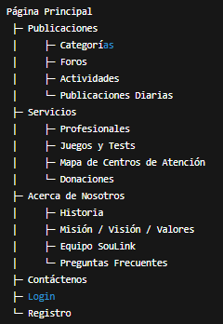

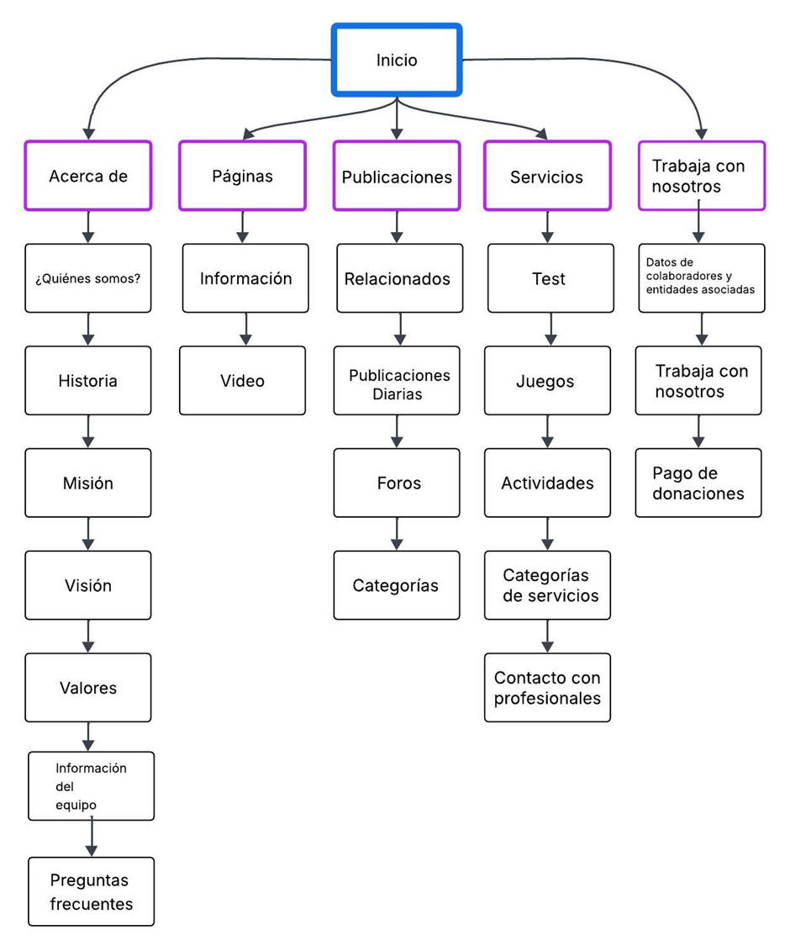

Contenidos
Definir el número de páginas que tendrá la plataforma, para ello se puede partir del mínimo indispensable que son 6:

1. Página Principal
- Encabezado
- Carrusel de contenido
- Botón “Necesito ayuda ahora”
- Sección de publicaciones nuevas
- Footer con enlaces importantes

2. Acerca de Nosotros
- Historia
- Misión, Visión, Valores
- Fotos y descripciones breves del equipo
- Preguntas frecuentes

3. Contáctenos
- Formulario
- Información de contacto
- Horarios de atención
- Derivación a líneas de emergencia

4. Servicios
- Lista de actividades y recursos
- Juegos y tests
- Acceso a profesionales externos
- Mapa de centros de atención

5. Login
- Formulario de acceso
- Crear cuenta
- Recuperar contraseña

6. Lista de Publicaciones
- Artículos
- Categorías temáticas
- Filtros
- Buscador

Desarrollo
Tecnologías utilizadas
Front End | Back End | Base de datos | Control de versiones
HTML5 | JAVA | PostgreSQL | Git
CSS3 | Spring Boot |  | GitHub
Bootstrap 4
ECMAScript 6 (JS) | Postman

Justificación de las Tecnologías:

- HTML5: Uso de etiquetas semánticas para mejorar accesibilidad y SEO.
- CSS3: Estilos responsivos para una experiencia adecuada en móviles.
- Bootstrap 4: Componentes rápidos, ordenados y fácilmente adaptables.
- Java + Spring Boot: Backend robusto, seguro, modular y escalable.
- PostgreSQL: Base de datos relacional confiable y eficiente.
- Git/GitHub: Control de versiones y trabajo colaborativo.
- Postman: Pruebas de endpoints y validación de API.

Pruebas
Establecer y explicar las pruebas que se aplicarán a lo largo de los diferentes procesos de la plataforma.
*Esta sección se va construyendo conforme pasa el tiempo, no es necesario completarla en la semana 6.
Ejemplo:
Fase de Desarrollo | Prueba | Sección de la plataforma | Descripción
Frontend | Responsive Design | Todas las páginas | La UI de la aplicación se adapta a distintas resoluciones de dispositivos
Frontend | Funcionamiento de botones | Login, Registro, Perfil, Comunidad, Recursos | Cada botón ejecuta su acción correctamente sin errores.
Frontend | Enlaces válidos | Todas las páginas | Los enlaces funcionan, no están rotos y llevan a la sección correspondiente.
Frontend | Validación de datos | Login, Registro, Formularios de publicaciones | Los datos ingresados cumplen reglas sintácticas y semánticas (ej.: correos válidos, campos obligatorios).
Frontend | Compatibilidad de navegadores | Todas las páginas | Verificación de funcionamiento en Chrome, Firefox y Edge.
Bases de Datos | Operaciones CRUD | Usuarios, Publicaciones, Comentarios | La base permite crear, leer, actualizar y eliminar datos correctamente.
Bases de Datos | Integridad de relaciones | Tablas principales | Llaves primarias/foráneas y reglas de negocio están correctamente implementadas.
Base de Datos | Triggers / Procedimientos (si aplica) | Módulos definidos | Validación de funcionamiento correcto de triggers o funciones almacenadas.
Backend | Funcionalidad de métodos | Login, Registro, Perfil, Comunidad | Verificar parámetros, respuestas y lógica de cada función.
Backend | Manejo de excepciones | Todas las funciones | Comprobación de errores, entradas inesperadas y manejo seguro.
Conexión Front–Back | Consumo de API | Todas | Frontend puede acceder correctamente a los endpoints del Backend.
Conexión Back–Base de Datos | Flujo de datos | Login, Registro, Comunidad | Backend y base de datos se comunican correctamente.
Deploy | Funcionamiento en hosting | Todo el sitio | Verificación de funcionamiento después de subir el sitio a un hosting.

Lanzamiento
El despliegue y publicación de la plataforma en la web se hará a través de Heroku, el día 15/01/2026.

Inicio
Acerca de | Páginas | Publicaciones | Servicios | Trabaja con nosotros
Historia  Quienes somos:  ● Misión  ● Visión  ● Valores  Datos de los miembros de la organización  Preguntas Frecuentes | Información importante  Videos  Mapa con centros de atención | Relacionados  Publicaciones Diarias  Foros  Categorías | Test  Juegos  Actividades  Categorías de servicios  Contacto con profesionales | Datos de colaboradores y entidades asociadas  Trabaja con nosotros  Pago de donaciones

Servicios Similares/Complementarios:
- Apoyo a Víctimas de Violencia – 600 818 1000
Orientación en salud mental y apoyo psicosocial.
- Quédate – Espacio seguro para crisis suicida
https://quedate.saludoriente.cl/
Chat atendido por psicólogos/as para personas en riesgo suicida o quienes buscan apoyar. Disponible 10:00–22:00.
- *No estás sola, no estás solo – 4141 (MINSAL)
Línea gratuita de prevención del suicidio.
- Fono Drogas y Alcohol – 1412 (SENDA)
Servicio gratuito, anónimo y 24/7 para personas afectadas por consumo de sustancias y sus cercanos.
- Fono Familia – 149 (Carabineros)
Apoyo en casos de violencia intrafamiliar. Servicio gratuito 24/7.
- Fono Infancia – 800 200 818 (Fundación Integra)
Apoyo y orientación sobre crianza de niñas y niños (0–9 años).
Lunes a viernes, 8:30–19:00.
- Hablemos de Todo – INJUV
https://hablemosdetodo.injuv.gob.cl/
Atención psicológica digital para jóvenes (15–29 años).
Horarios: L–V 10:00–21:00, S 11:00–17:00.
- Fono Niños – 147 (Carabineros)
Apoyo para menores en casos de maltrato o abuso. Servicio gratuito 24/7.
- Aquí Estoy – Chat de apoyo emocional
https://aquiestoy.chat/
- Orientación Mujer – 1455 (Ministerio de la Mujer)
Atención para víctimas de violencia contra la mujer. Gratuito y confidencial.
- Psicólogos Voluntarios de Chile – Atención gratuita
https://psicologosvoluntarios.cl
+56 9 7559 2366
Contención emocional todos los días de 10:00 a 19:00.
- Todo Mejora – Línea de apoyo LGBTIQ+
https://www.todomejora.org
Chat de apoyo emocional sobre orientación e identidad de género.
Horarios variables (tarde/noche).
- Salud Responde – 600 360 7777 (MINSAL)
Consultas de salud general y apoyo emocional 24/7.

